AIS数据分析与态势评估平台

MARITIME ANALYSIS WORKSPACE

用户使用指南

数据加载 · 清洗 · 地图分析 · 交通流统计 · 结果导出

V0.1.0-alpha.1 · 原型验证版

从每一个位置，看见航行的全貌。

本指南使用“样例数据.xlsx”演示最新平台操作流程。

编制日期：2026年10月

AIS数据分析与态势评估平台 · 用户使用指南 | V0.1.0-alpha.1
用户使用指南说明
适用系统
本指南适用于 AIS 数据分析与态势评估平台 Windows 10/11 x64
本机交付版。平台通过“启动平台.bat”启动，推荐使用最新版 Microsoft Edge 或 Google Chrome 访问本机地址http://127.0.0.1:8000。
适用使用人群
本指南适用于需要使用 AIS 历史数据开展教学、科研、业务分析和系统维护的相关人员，主要包括：
• 高校与科研机构人员：交通运输、航海技术、港航工程、地理信息等相关专业的教师、科研人员和学生。• AIS 与交通数据分析人员：从事数据清洗、轨迹分析、交通流统计、空间分析和可视化工作的人员。
• 港航与海事业务人员：需要了解航道、港区和重点水域船舶活动特征及运行态势的业务人员。
• 系统建设与维护人员：负责平台部署、运行维护、账号管理、数据备份和版本更新的人员。
当前版本介绍
当前版本为 V0.1.0-alpha.1（原型验证版），用于功能演示、需求确认和试用反馈。平台已经覆盖 AIS
数据接入与清洗、轨迹与活动密度展示、区域与截面交通流统计、行为识别、统计图表、用户管理和结果导出等主要流程。
本指南使用“样例数据.xlsx”演示操作。样例源文件包含 6,116 条记录；清洗后包含 6,042 个 AIS 点、50 艘船和 88条轨迹片段。截图中的数字会随筛选范围变化，仅作为操作示例。
后续更新与迭代
平台后续将根据实际使用反馈和业务需求持续更新迭代，可能调整界面布局、字段规则、分析方法、统计口径和操作步骤。使用新版本时，请同时查阅对应版本的用户指南与更新说明。
原型验证版 · 以最新平台界面为准 | 第 2 页

AIS数据分析与态势评估平台 · 用户使用指南 | V0.1.0-alpha.1
目录
用户使用指南说明 |  |  |  |  |  |  |  |  |  |  | 2
适用系统 | . . . . . . . . . . . . . . . . . . . . . . . . . . . . . . . . . . . . . . . . . . . . . . . . . . . . . . . . . . . . . 2
适用使用人群 |  | . . . . . . . . . . . . . . . . . . . . . . . . . . . . . . . . . . . . . . . . . . . . . . . . . . . . . . . . . . . 2
当前版本介绍 |  | . . . . . . . . . . . . . . . . . . . . . . . . . . . . . . . . . . . . . . . . . . . . . . . . . . . . . . . . . . . 2
后续更新与迭代 |  |  | . . . . . . . . . . . . . . . . . . . . . . . . . . . . . . . . . . . . . . . . . . . . . . . . . . . . . . . . . 2
1 平台介绍 |  | 5
1.1 平台简介 |  | . . . . . . . . . . . . . . . . . . . . . . . . . . . . . . . . . . . . . . . . . . . . . . . . . . . . . . . . . . . 5
1.2 核心功能 |  | . . . . . . . . . . . . . . . . . . . . . . . . . . . . . . . . . . . . . . . . . . . . . . . . . . . . . . . . . . . 5
1.3 应用场景 |  | . . . . . . . . . . . . . . . . . . . . . . . . . . . . . . . . . . . . . . . . . . . . . . . . . . . . . . . . . . . 5
1.4 使用限制 |  | . . . . . . . . . . . . . . . . . . . . . . . . . . . . . . . . . . . . . . . . . . . . . . . . . . . . . . . . . . . 5
1.5 基本概念与数据要求 |  |  |  |  |  |  |  |  |  |  |  |  | 6
标准字段 | . . . . . . . . . . . . . . . . . . . . . . . . . . . . . . . . . . . . . . . . . . . . . . . . . . . . . . . . . . . . . 6
2 平台使用 |  | 7
2.1 用户登录 |  | . . . . . . . . . . . . . . . . . . . . . . . . . . . . . . . . . . . . . . . . . . . . . . . . . . . . . . . . . . . 7
2.2 数据读取与加载 |  |  |  |  |  | . . . . . . . . . . . . . . . . . . . . . . . . . . . . . . . . . . . . . . . . . . . . . . . . . . . . . . . 8
2.3 数据清洗 |  | . . . . . . . . . . . . . . . . . . . . . . . . . . . . . . . . . . . . . . . . . . . . . . . . . . . . . . . . . . . 9
2.4 条件筛选与联动 |  |  |  |  | . . . . . . . . . . . . . . . . . . . . . . . . . . . . . . . . . . . . . . . . . . . . . . . . . . . . . . . 10
2.5 轨迹展示与地图控制 |  |  |  |  |  |  |  | . . . . . . . . . . . . . . . . . . . . . . . . . . . . . . . . . . . . . . . . . . . . . . . . . . . . 10
2.6 标记与空间分析 |  |  |  |  | . . . . . . . . . . . . . . . . . . . . . . . . . . . . . . . . . . . . . . . . . . . . . . . . . . . . . . . 11
2.6.1 区域交通流统计 |  |  |  |  |  |  | . . . . . . . . . . . . . . . . . . . . . . . . . . . . . . . . . . . . . . . . . . . . . . . . . . . . . . 12
2.6.2 截面交通流统计 |  |  |  |  |  |  | . . . . . . . . . . . . . . . . . . . . . . . . . . . . . . . . . . . . . . . . . . . . . . . . . . . . . . 13
2.7 空间密度分析 |  |  |  | . . . . . . . . . . . . . . . . . . . . . . . . . . . . . . . . . . . . . . . . . . . . . . . . . . . . . . . . 14
2.8 船舶行为识别 |  |  |  | . . . . . . . . . . . . . . . . . . . . . . . . . . . . . . . . . . . . . . . . . . . . . . . . . . . . . . . . 14
2.9 统计图表与航向分析 |  |  |  |  |  |  |  | . . . . . . . . . . . . . . . . . . . . . . . . . . . . . . . . . . . . . . . . . . . . . . . . . . . . 15
2.10 统计结果导出 |  |  |  |  | . . . . . . . . . . . . . . . . . . . . . . . . . . . . . . . . . . . . . . . . . . . . . . . . . . . . . . . 16
2.11 历史数据与个人账号 |  |  |  |  |  |  |  |  | . . . . . . . . . . . . . . . . . . . . . . . . . . . . . . . . . . . . . . . . . . . . . . . . . . . . 16
3 用户管理 |  | 17
3.1 登录与页面结构 |  |  |  |  | . . . . . . . . . . . . . . . . . . . . . . . . . . . . . . . . . . . . . . . . . . . . . . . . . . . . . . . 17
3.2 创建与维护用户 |  |  |  |  | . . . . . . . . . . . . . . . . . . . . . . . . . . . . . . . . . . . . . . . . . . . . . . . . . . . . . . . 18
4 常见问题 |  | 19
4.1 加载的数据文件格式有要求吗 |  |  |  |  |  |  |  |  |  | . . . . . . . . . . . . . . . . . . . . . . . . . . . . . . . . . . . . . . . . . . . . . . . 19
原型验证版 · 以最新平台界面为准 |  |  |  |  |  |  |  |  |  |  |  | 第 3 页

AIS数据分析与态势评估平台 · 用户使用指南 |  |  |  |  |  |  |  | V0.1.0-alpha.1
4.2 哪些字段是必需的 | . . . . . . . . . . . . . . . . . . . . . . . . . . . . . . . . . . . . . . . . . . . . . . . . . . . . . 19
4.3 字段名称不完全一致怎么办 |  |  |  |  | . . . . . . . . . . . . . . . . . . . . . . . . . . . . . . . . . . . . . . . . . . . . . . . . . 19
4.4 未识别字段会怎样 | . . . . . . . . . . . . . . . . . . . . . . . . . . . . . . . . . . . . . . . . . . . . . . . . . . . . . 19
4.5 可选字段缺失会影响加载吗 |  |  |  |  | . . . . . . . . . . . . . . . . . . . . . . . . . . . . . . . . . . . . . . . . . . . . . . . . . 19
4.6 CSV 编码错误怎么办 |  | . . . . . . . . . . . . . . . . . . . . . . . . . . . . . . . . . . . . . . . . . . . . . . . . . . . . 19
4.7 时间为何相差若干小时 |  |  | . . . . . . . . . . . . . . . . . . . . . . . . . . . . . . . . . . . . . . . . . . . . . . . . . . . 19
4.8 上传后为什么还不能查看 |  |  |  | . . . . . . . . . . . . . . . . . . . . . . . . . . . . . . . . . . . . . . . . . . . . . . . . . . 19
4.9 为什么仍需要清洗 | . . . . . . . . . . . . . . . . . . . . . . . . . . . . . . . . . . . . . . . . . . . . . . . . . . . . . 19
4.10 清洗后点数明显减少怎么办 |  |  |  |  |  | . . . . . . . . . . . . . . . . . . . . . . . . . . . . . . . . . . . . . . . . . . . . . . . . 19
4.11 筛选修改后图表没有变化 |  |  |  |  | . . . . . . . . . . . . . . . . . . . . . . . . . . . . . . . . . . . . . . . . . . . . . . . . . 20
4.12 底图失败是否表示数据丢失 |  |  |  |  |  | . . . . . . . . . . . . . . . . . . . . . . . . . . . . . . . . . . . . . . . . . . . . . . . . 20
4.13 密度为何不等于船舶数量 |  |  |  |  | . . . . . . . . . . . . . . . . . . . . . . . . . . . . . . . . . . . . . . . . . . . . . . . . . 20
4.14 COG 与 heading 为什么不同 |  |  |  |  |  |  | . . . . . . . . . . . . . . . . . . . . . . . . . . . . . . . . . . . . . . . . . . . . . . . 20
4.15 行为识别与人工判断不同 |  |  |  |  | . . . . . . . . . . . . . . . . . . . . . . . . . . . . . . . . . . . . . . . . . . . . . . . . . 20
4.16 导出与页面曲线点数不同 |  |  |  |  | . . . . . . . . . . . . . . . . . . . . . . . . . . . . . . . . . . . . . . . . . . . . . . . . . 20
4.17 历史数据提示找不到文件 |  |  |  |  | . . . . . . . . . . . . . . . . . . . . . . . . . . . . . . . . . . . . . . . . . . . . . . . . . 20
4.18 忘记密码或账号被禁用 |  |  |  | . . . . . . . . . . . . . . . . . . . . . . . . . . . . . . . . . . . . . . . . . . . . . . . . . . 20
4.19 关闭浏览器后平台是否停止 |  |  |  |  |  | . . . . . . . . . . . . . . . . . . . . . . . . . . . . . . . . . . . . . . . . . . . . . . . . 20
4.20 隐藏标记后为什么仍能统计 |  |  |  |  |  | . . . . . . . . . . . . . . . . . . . . . . . . . . . . . . . . . . . . . . . . . . . . . . . . 20
原型验证版 · 以最新平台界面为准 |  |  |  |  | 第 4 页

AIS数据分析与态势评估平台 · 用户使用指南 | V0.1.0-alpha.1
1 平台介绍
1.1 平台简介
AIS 数据分析与态势评估平台用于读取和整理 AIS 历史数据，并在同一工作台中完成数据加载、质量清洗、条件筛选、轨迹展示、空间范围分析、活动密度分析、船舶行为识别、统计图表查看和结果导出。
典型流程为：启动平台 → 登录 → 新增或选择数据 → 加载数据 → 按需清洗 → 设置筛选条件 → 查看地图与统计 →导出统计表。
1.2 核心功能
功能模块 | 主要能力
数据接入与预处理 | 上传 CSV、Excel、PKL/PICKLE；自动识别字段、时区与编码；生成可查询数据集
轨迹分析 | 按船舶、时间、速度、船型和水域查看历史轨迹、活动范围与运动信息
行为分析 | 识别靠泊、锚泊、转向、直航和变速等典型行为
交通流统计 | 按区域或截面统计船舶、轨迹、AIS 点、穿越次数、方向与平均航速
态势展示与导出 | 展示密度、航向、船型、航速、时间序列等结果，并导出 Excel 统计表
1.3 应用场景
• 航道与港区态势分析：查看指定时间和空间范围内的船舶活动、航速和船型结构。• 截面交通流分析：绘制航道截面，统计穿越次数、方向及参与船舶。
• 重点水域活动分析：用多边形、矩形或圆形分析港池、锚地和作业区。
• 单船轨迹复核：按 MMSI 查看轨迹，比较对地航向与船首向的时间变化。
• 数据质量检查与成果输出：核对导入、清洗结果并导出当前范围的统计表。
1.4 使用限制
• 平台处理历史 AIS 文件，不提供实时接入、轨迹预测、碰撞预警或自动风险评分。
• 底图来自 OpenStreetMap，需要网络连接；底图失败不影响本机数据处理。• 行为识别基于阈值规则，应结合轨迹、时间与业务水域复核。
• PKL/PICKLE 可能包含可执行对象，只上传来源可信且用途明确的文件。
原型验证版 · 以最新平台界面为准 | 第 5 页

AIS数据分析与态势评估平台 · 用户使用指南 | V0.1.0-alpha.1
1.5 基本概念与数据要求
概念 | 说明
AIS | 船舶自动识别系统；平台处理已采集的历史观测记录
MMSI | 海上移动业务识别码，通常为 9 位数字
AIS 点 | 一条带时间、经纬度和运动信息的观测记录
数据集 | 一个源文件加载后形成的可查询数据及其登记信息
加载 | 识别字段、转换时间与数值，并生成查询所需结构
清洗 | 执行校验、异常剔除、轨迹分段和派生字段计算
轨迹片段 | 同一船舶在连续时段内的一组有序 AIS 点
COG / course | 对地航向，描述船舶实际移动方向，单位为度
heading | 船首向，描述船头指向，单位为度，可缺失
截面 | 由两个端点构成的线段，用于统计真实穿越
区域 | 多边形、矩形或圆形范围，用于筛选范围内 AIS 点
空间密度 | 当前条件下 AIS 观测点的空间聚集程度
标准字段
表头匹配忽略大小写、空格、下划线和标点，列顺序不影响识别。缺少必需字段或字段存在歧义时，平台终止加载并提示修改源文件表头。
标准字段 | 必需 | 含义 | 常用表头示例
mmsi | 是 | 船舶标识 | MMSI、vessel_mmsi、船舶编号
timestamp | 是 | 观测时间 | updatetime、datetime、更新时间
lon / lat | 是 | 经纬度，十进制度 | lon、lng、longitude；lat、latitude
speed | 是 | 对地航速，kn | speed、SOG、航速
course | 是 | 对地航向，度 | course、COG、对地航向
ship_type | 否 | 船型代码 | type、shiptype、船型
length / width | 否 | 船长 / 船宽，m | length、width、beam、船长、船宽
draught | 否 | 吃水，m | draught、draft、吃水
heading | 否 | 船首向，度 | heading、true_heading、船首向

原型验证版 · 以最新平台界面为准 | 第 6 页

AIS数据分析与态势评估平台 · 用户使用指南 | V0.1.0-alpha.1
2 平台使用
2.1 用户登录
操作前提：交付 ZIP 已完整解压到可写目录，平台服务已启动，并且已有可用账号。全新安装首次运行时，由负责人在本机初始化首个超级管理员。
1. 双击“启动平台.bat”，等待浏览器自动打开；也可在 Edge 或 Chrome 访问 http://127.0.0.1:8000。
2. 在登录页输入管理员分配的账号和密码，点击“登录平台”。
3. 首次使用临时密码时，按提示设置不少于 10 个字符的新密码。
4. 登录成功后，从“历史数据”选择记录，或点击“新增文件”。
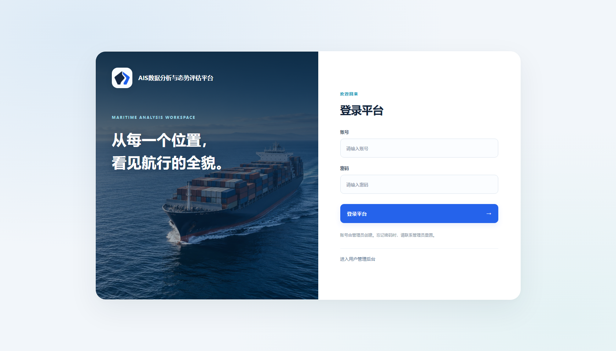
图 1 平台登录入口。登录标题下方的附加说明已移除。
原型验证版 · 以最新平台界面为准 | 第 7 页

AIS数据分析与态势评估平台 · 用户使用指南 | V0.1.0-alpha.1
2.2 数据读取与加载
平台网页上传统一支持 .csv、.xlsx、.xls、.pkl 和
.pickle。所有已登录用户使用同一个文件选择入口，不再区分管理员上传权限，也不需要手动输入服务端本机路径。1. 在左侧“加载数据”中点击“新增文件”。
2. 在“数据名称”填写“样例数据”；无时区日期保持“北京时间”，CSV 编码保持“自动识别”。
3. 点击“选择 Excel / CSV / PKL 文件”，在系统文件窗口选择“样例数据.xlsx”。
4. 等待上传与字段识别完成，核对时间、经纬度、航速、course 和 heading。
5. 点击“加载数据”，等待状态变为“数据加载完成”。
CSV 第一行应为字段名；Excel 表头前不要放说明文字、合并标题或空白行。PKL/PICKLE仅用于兼容既有轨迹对象，必须来自可信来源。
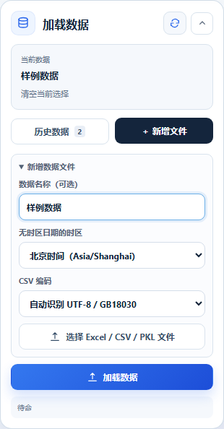
本图检查要点
• 数据名称为“样例数据”
• 上传按钮包含 PKL
• 页面没有本机路径输入框
• 上传成功后仍需点击“加载数据”
上传与加载是两个独立步骤。

图 2 新增文件面板与统一文件选择入口。
原型验证版 · 以最新平台界面为准 | 第 8 页

AIS数据分析与态势评估平台 · 用户使用指南 | V0.1.0-alpha.1
2.3 数据清洗
清洗针对整个当前数据集，不受页面筛选条件限制。清洗结果单独保存，原始文件与加载结果仍保留。1. 确认当前数据为“样例数据”，并且已加载。
2. 先使用默认参数；确有业务依据时再展开“高级清洗设置”。
3. 点击“开始清洗”，等待进度达到 100%；处理中不要切换数据或关闭平台。
4. 核对输入、输出、剔除点数、轨迹片段数和异常分类。
5. 需要对比时点击“恢复清洗前数据”。
参数 | 默认值 | 作用
最大航速 | 50 kn | 剔除上报航速超过阈值的记录
异常跳点速度 | 50 kn | 按相邻坐标和时间识别跳点或漂移
最大加速度 | 8 kn/min | 剔除航速变化率过大的点
长时间中断 | 60 min | 间隔过大时划分新的轨迹片段
长距离中断 | 3 海里 | 距离过大时划分新的轨迹片段
停留 / 低速 | 0.5 / 3 kn | 生成航行状态与行为辅助字段

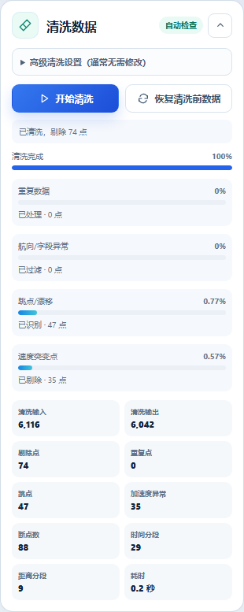 | 样例结果  源文件：6,116 条  清洗输出：6,042 点  剔除：74 点  船舶：50 艘  轨迹片段：88 条  清洗不会补齐缺失观测，也不会进行轨迹插值。

图 3 清洗状态、质量摘要与清洗结果。
原型验证版 · 以最新平台界面为准 | 第 9 页

AIS数据分析与态势评估平台 · 用户使用指南 | V0.1.0-alpha.1
2.4 条件筛选与联动
筛选条件会联动总览指标、轨迹、空间密度、统计图表与导出结果。修改输入框后必须点击“应用筛选”，仅修改数值不会立即生效。
条件 | 输入方式 | 说明
开始 / 结束时间 | 日期时间 | 限定观测时间范围
最低 / 最高航速 | 数值，kn | 限定上报航速
船舶类型 | 下拉选择 | 按 AIS 船型代码区间筛选
船舶编号 | MMSI | 查看指定船舶
经纬度范围 | 最小值和最大值 | 使用矩形包围范围筛选
空间标记 | 截面或区域 | 通过地图工具应用
船舶行为 | 行为下拉选择 | 控制行为轨迹显示
2.5 轨迹展示与地图控制
1. 使用地图左上角控件缩放和平移；点击“回到数据范围”恢复当前数据边界。2. 用“船舶轨迹”和“空间密度”按钮独立显示或隐藏图层。
3. 点击“刷新图层”重新请求轨迹与密度；底图失败时点击“重新加载底图”。4. 点击下方坐标切换十进制度与度分秒；需要时点击“全屏查看”。
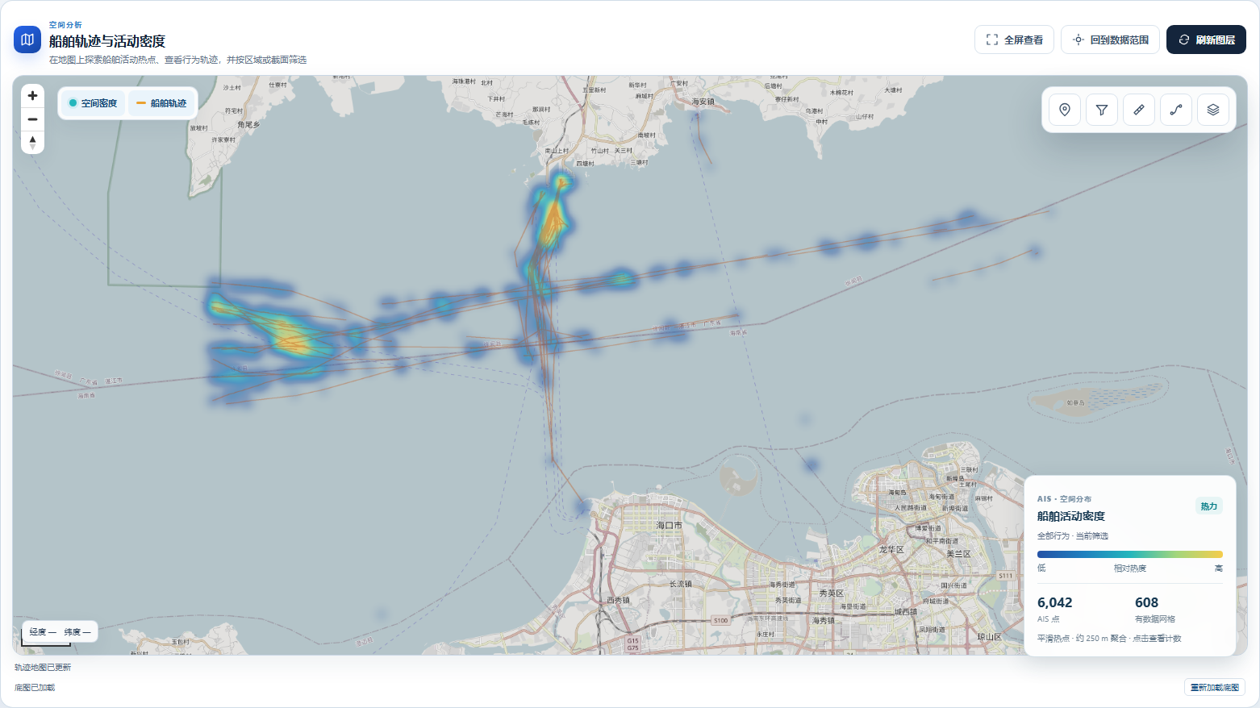
图 4 样例数据的轨迹与活动密度。底图、轨迹与密度为独立图层。
原型验证版 · 以最新平台界面为准 | 第 10 页

AIS数据分析与态势评估平台 · 用户使用指南 | V0.1.0-alpha.1
2.6 标记与空间分析
地图支持点、截面、路线和区域标记；区域可使用任意多边形、矩形或圆形。截面与区域可作为统计条件。
标记类型 | 绘制要求 | 主要用途
点 | 1 个坐标 | 记录位置，不作为统计范围
截面 | 2 个不同坐标 | 统计真实相交、穿越次数和正反向
路线 | 至少 2 个坐标 | 记录参考路线，不作为统计范围
区域 | 多边形至少 3 点；矩形或圆形按界面提示 | 按点是否位于区域内统计
创建标记
1. 在地图右侧选择标记工具，再选择点、截面、路线或区域。
2. 输入名称、分类和颜色；点击“开始绘制”后在地图加入节点，或批量输入经纬度。
3. 点击“完成”保存；标记保存在当前浏览器中。
显示与隐藏区域 / 截面
区域和截面标记默认显示。点击标记名称右侧、编辑按钮左侧的眼睛图标即可隐藏；图标会切换为带斜线的眼睛。再次点击恢复显示。隐藏只影响地图图形，不会删除标记，仍可在标记库中编辑、删除或用于空间统计。
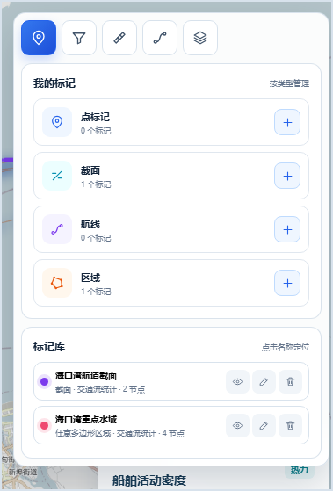 | 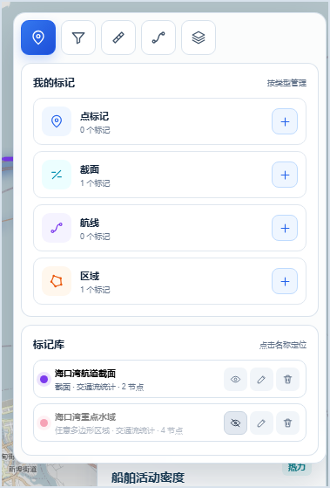
显示：眼睛图标 | 隐藏：斜线眼睛图标
图 5 区域标记的显示与隐藏状态；截面标记使用相同图标。
原型验证版 · 以最新平台界面为准 | 第 11 页

AIS数据分析与态势评估平台 · 用户使用指南 | V0.1.0-alpha.1
2.6.1 区域交通流统计
1. 先创建区域标记。本例使用“海口湾重点水域”。
2. 点击筛选工具，在“筛选方式”中选择“按区域范围”。
3. 选择区域标记并点击“查看该标记”。
4. 核对船舶数、轨迹数、区域内 AIS 点和平均航速；完成后点击“查看全部”。
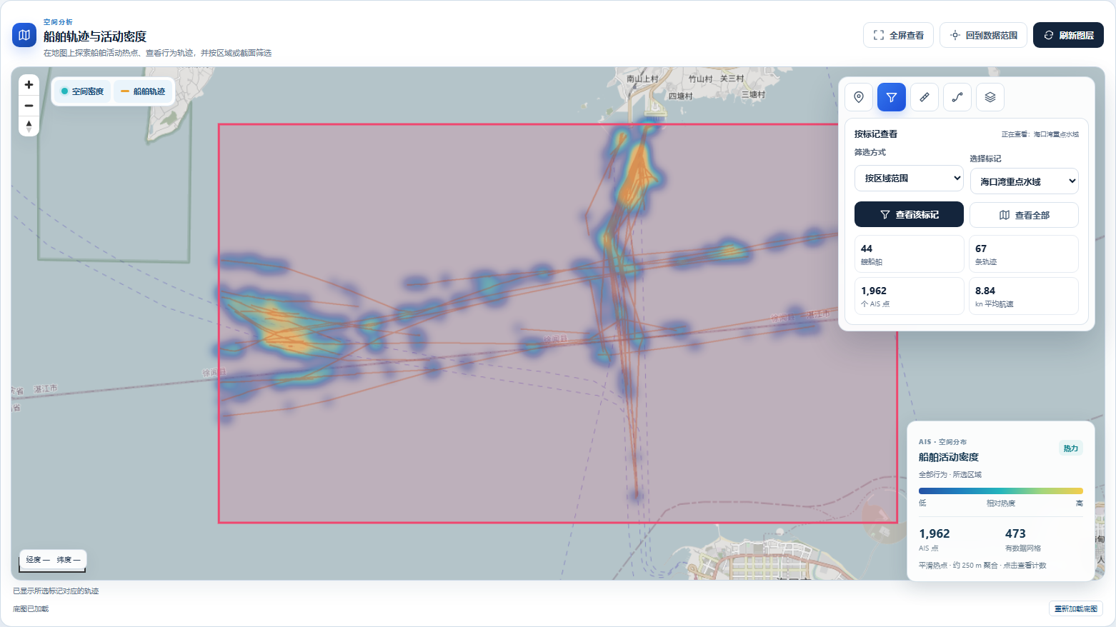
图 6 区域交通流示例：44 艘船、67 条轨迹、1,962 个 AIS 点，平均航速 8.84 kn。
区域模式按 AIS 点是否落入边界内筛选。矩形和圆形在保存时转换为闭合边界，统计口径与多边形一致。

原型验证版 · 以最新平台界面为准 | 第 12 页

AIS数据分析与态势评估平台 · 用户使用指南 | V0.1.0-alpha.1
2.6.2 截面交通流统计
1. 创建由两个端点组成的截面。本例使用“海口湾航道截面”。
2. 点击筛选工具，在“筛选方式”中选择“按截面穿越”。
3. 选择截面并点击“查看该标记”。
4. 核对船舶数、轨迹数、穿越次数、平均航速以及正向 / 反向次数。
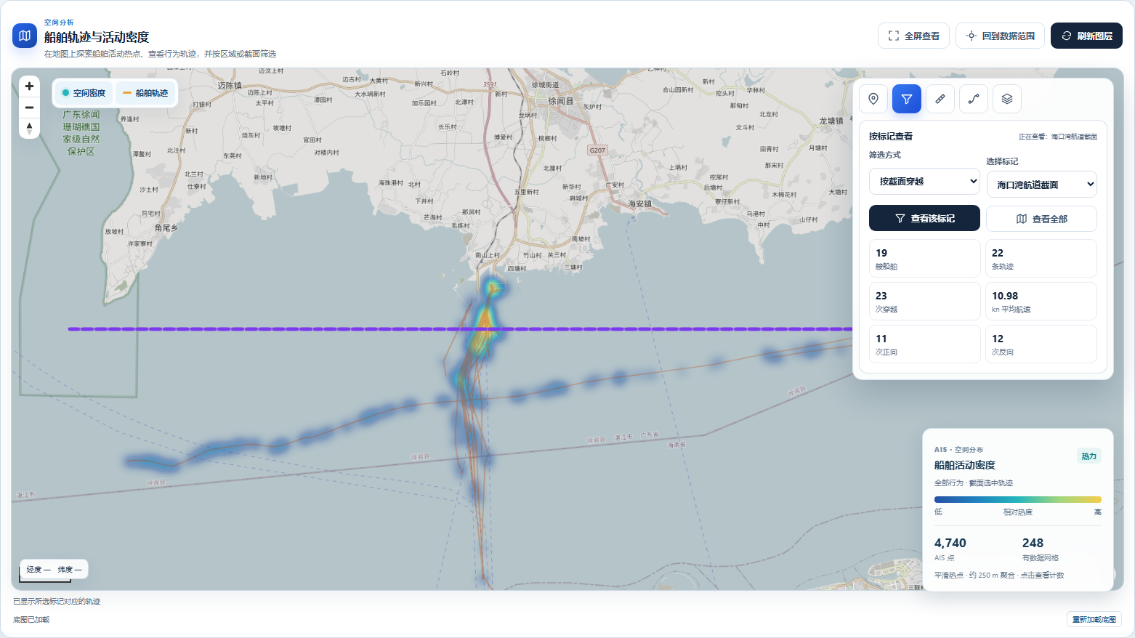
图 7 截面交通流示例：19 艘船、22 条轨迹、23 次穿越，其中正向 11 次、反向 12 次。
穿越次数是轨迹与截面线段的真实相交次数，不等于独立船舶数；同一艘船可能多次穿越。正反向由轨迹移动方向与截面端点顺序共同确定。

原型验证版 · 以最新平台界面为准 | 第 13 页

AIS数据分析与态势评估平台 · 用户使用指南 | V0.1.0-alpha.1
2.7 空间密度分析
空间密度显示 AIS 观测点的聚集位置，可在“平滑热力”和“计数网格”之间切换，并设置约 100 m 至 5 km的网格精度和不透明度。
1. 确认地图中的“空间密度”图层已开启。
2. 用“平滑热力”观察连续趋势，或用“计数网格”查看各网格的相对数量。3. 局部分析选择较细网格，大范围分析选择较粗网格；点击“重新计算密度”。
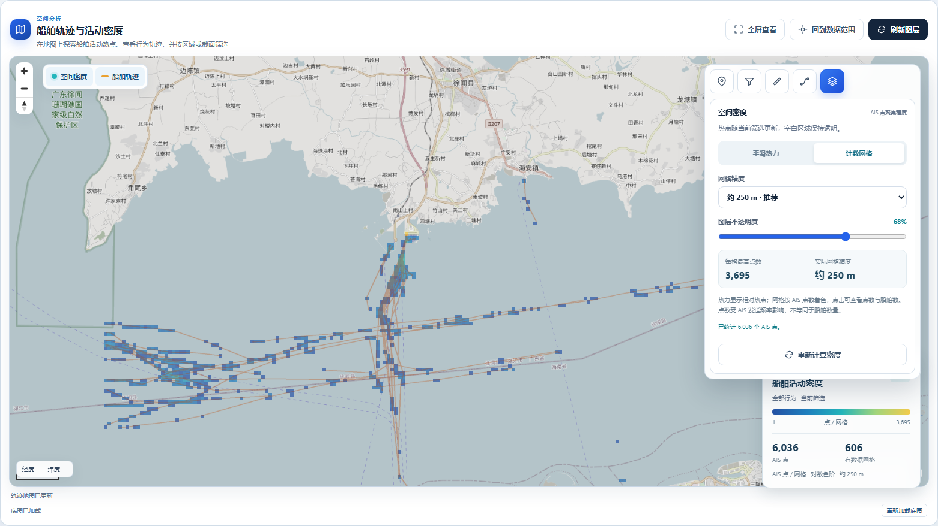
图 8 计数网格示例。颜色表示 AIS 点相对数量，不直接等于船舶数量。
2.8 船舶行为识别
在地图行为工具中选择行为并点击“显示相应轨迹”。结果属于规则筛查，应结合时间、MMSI、区域和原始轨迹复核。
行为 | 默认识别依据
靠泊 | 上报航速 ≤ 0.5 kn，推算移动速度 ≤ 0.2 kn
锚泊 | 上报航速 ≤ 0.5 kn，推算移动速度 > 0.2 kn
转向 | 相邻有效点的 COG 变化 ≥ 15°
直航 | COG 变化 ≤ 5°，且加速度 < 0.5 kn/min
变速 | 加速度绝对值 ≥ 0.5 kn/min

原型验证版 · 以最新平台界面为准 | 第 14 页

AIS数据分析与态势评估平台 · 用户使用指南 | V0.1.0-alpha.1
2.9 统计图表与航向分析
统计区展示当前条件下的总览指标、航速分布、船型结构、交通流时间序列、船长分布、航行状态、对地航向 COG、船首向heading 及单船时间曲线。
1. 应用筛选后点击顶部“刷新统计”或底部“重新计算当前统计”。
2. 在航向分析中选择 15°、30°、45°或 90°分箱，比较有效点、缺失点、主要方向区间和圆周平均方向。
3. 查看单船时间曲线时输入 9 位 MMSI。本例使用 353195000。
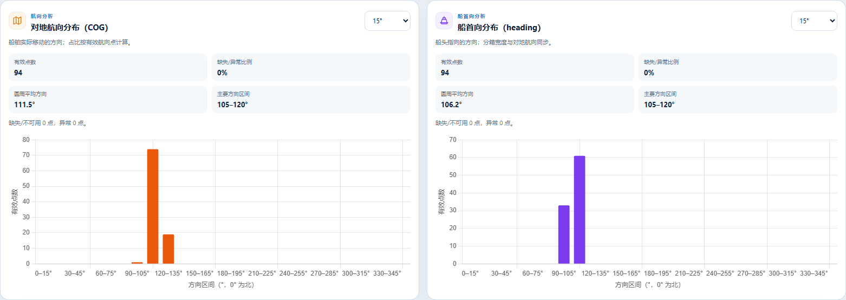
图 9 样例船舶的 COG 与 heading 分布；百分比以各自有效点为分母。
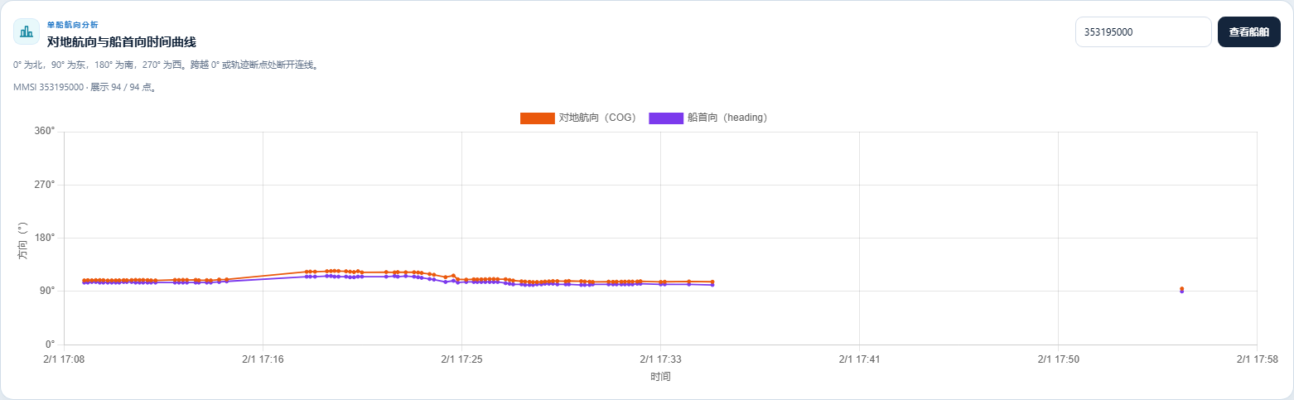
图 10 MMSI 353195000 的 COG 与 heading 时间曲线。
COG 表示相对地面的实际移动方向，heading 表示船首指向，两者不一定相同。COG 的 360°和 heading 的 511作为不可用值；跨越 0°/360°、轨迹断点或长间隔时曲线断开。

原型验证版 · 以最新平台界面为准 | 第 15 页

AIS数据分析与态势评估平台 · 用户使用指南 | V0.1.0-alpha.1
2.10 统计结果导出
1. 选择当前数据并完成必要清洗。
2. 应用时间、航速、船型、MMSI、经纬度或空间标记条件。
3. 核对页面总览与统计图表，选择所需航向分箱。
4. 点击顶部“导出统计表”，保存 Excel 文件。
导出文件包含综合统计、航速分布、船型分布、船长分布、交通流、航行状态、航向统计、COG 分布和 heading分布等工作表。导出使用全部符合条件的数据。
2.11 历史数据与个人账号
• “历史数据”只显示本人记录，可按数据名称或文件名搜索。
• “使用此数据”选择已加载数据；如有清洗结果，自动使用清洗结果。
• “加载此数据”选择待加载记录并启动转换。
• “清空当前选择”只取消当前会话选择，不删除记录和文件。
• “移除记录”删除本人历史登记；磁盘文件保留，但界面没有撤销入口。
• 修改密码成功后当前会话结束，需要重新登录；关闭浏览器不一定立即使会话失效。
归档时建议同时记录数据名称、清洗参数、筛选条件、空间标记和导出日期。

原型验证版 · 以最新平台界面为准 | 第 16 页

AIS数据分析与态势评估平台 · 用户使用指南 | V0.1.0-alpha.1
3 用户管理
用户管理只对超级管理员开放。普通用户登录分析平台后不会看到管理入口。
3.1 登录与页面结构
1. 使用超级管理员账号登录分析工作台，在账号菜单点击“用户管理”；也可访问 /admin/login。2. 输入超级管理员账号和密码，进入“AIS 用户管理平台”。
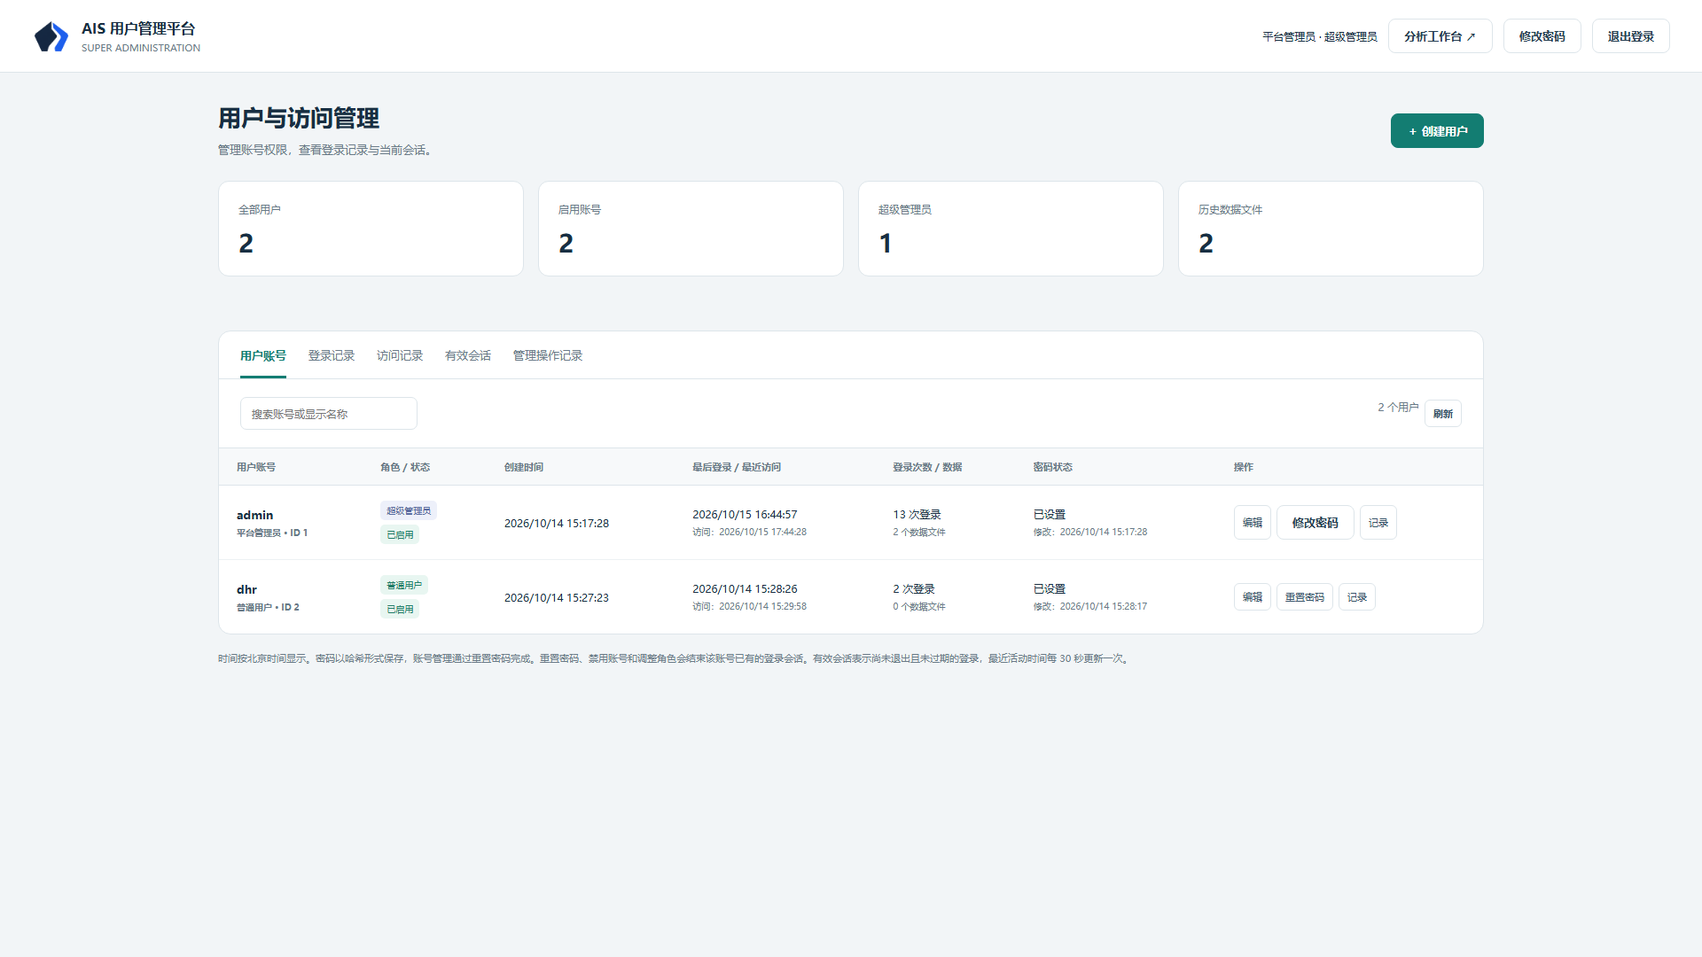
图 11 用户账号列表与管理入口；后台时间按北京时间显示。
页签 | 主要内容
用户账号 | 创建账号、修改显示名称、角色和启用状态
登录记录 | 账号、登录时间、成功或失败、访问 IP、浏览器
访问记录 | 账号、访问时间、页面和访问 IP
有效会话 | 登录时间、最近活动、IP、浏览器，可强制结束
管理操作记录 | 操作人、时间、类型、目标用户、IP 和详情

原型验证版 · 以最新平台界面为准 | 第 17 页

AIS数据分析与态势评估平台 · 用户使用指南 | V0.1.0-alpha.1
3.2 创建与维护用户
创建用户
1. 点击“创建用户”，输入账号、显示名称和临时密码。
2. 选择“普通用户”或“超级管理员”，点击“保存”。
账号使用 3 至 40 位字母、数字、下划线、点或短横线；临时密码至少 10 个字符。新账号默认要求首次登录修改临时密码。
编辑角色与账号状态
1. 在用户列表找到目标用户，点击“编辑”。
2. 修改显示名称、角色或“启用此账号”，然后保存。
禁用账号或调整角色会结束该账号已有会话。当前管理员不能禁用或降级自己；平台至少保留一个启用的超级管理员。
重置密码
1. 点击目标用户的“重置密码”，输入不少于 10 个字符的新密码。
2. 通常保留“要求用户下次登录修改密码”，点击“重置并结束已有会话”。
记录与会话
使用用户筛选查看指定账号的记录。需要强制退出账号时，在“有效会话”页点击“结束会话”。会话默认有效期为 12小时，最近活动时间最多每 30 秒更新一次。
账号、会话、历史登记和审计记录保存在交付目录的本地数据库中。备份或迁移前应等待任务完成、停止平台，再备份整个交付目录。

原型验证版 · 以最新平台界面为准 | 第 18 页

AIS数据分析与态势评估平台 · 用户使用指南 | V0.1.0-alpha.1
4 常见问题
4.1 加载的数据文件格式有要求吗
所有已登录用户都可在网页选择 CSV、XLSX、XLS、PKL 或 PICKLE。CSV 建议使用 UTF-8 或 GB18030/GBK。Excel第一行应为字段名。PKL/PICKLE 只使用可信来源文件。
4.2 哪些字段是必需的
必需字段为 MMSI、时间、经度、纬度、航速和对地航向。船型、船长、船宽、吃水和船首向为可选字段。
4.3 字段名称不完全一致怎么办
平台按常见中英文别名自动匹配，并忽略大小写、空格、下划线和标点。存在缺失或歧义时应修改源文件表头后重新上传。
4.4 未识别字段会怎样
未映射字段会在预览中列出，但不会进入标准分析字段；源文件不会被修改。
4.5 可选字段缺失会影响加载吗
通常不会。缺少 heading 仍可分析 COG；缺失船型或尺寸会影响相应分布与统计。
4.6 CSV 编码错误怎么办
将编码从“自动识别”改为“UTF-8”或“GB18030 / GBK”后重试，或用表格软件另存为 UTF-8 CSV。
4.7 时间为何相差若干小时
无时区日期按导入时选择的时区解释，默认 Asia/Shanghai；带 UTC 偏移的日期保留真实时刻。
4.8 上传后为什么还不能查看
上传只登记文件，还需点击“加载数据”完成字段转换和数据集构建。
4.9 为什么仍需要清洗
加载负责字段识别和类型转换；清洗负责异常剔除、顺序检查与轨迹分段，两者目的不同。
4.10 清洗后点数明显减少怎么办
核对异常类别和清洗参数，重点检查最大航速、跳点速度、加速度和时间解释；必要时恢复清洗前数据对比。
原型验证版 · 以最新平台界面为准 | 第 19 页

AIS数据分析与态势评估平台 · 用户使用指南 | V0.1.0-alpha.1
4.11 筛选修改后图表没有变化
修改输入框后需点击“应用筛选”；空间标记需点击“查看该标记”，行为条件需点击“显示相应轨迹”。
4.12 底图失败是否表示数据丢失
不是。底图需要网络；轨迹、密度和统计由本机服务处理。检查网络后点击“重新加载底图”。
4.13 密度为何不等于船舶数量
颜色主要反映 AIS 点数量。上报频率不同会造成差异，应结合独立船舶数与总览指标。
4.14 COG 与 heading 为什么不同
COG 是实际移动方向，heading 是船首指向。横流、侧滑、低速漂移或传感器缺失都可能造成差异。
4.15 行为识别与人工判断不同
当前使用固定阈值，不使用泊位、锚地、天气或人工标注；请结合轨迹和业务水域复核。
4.16 导出与页面曲线点数不同
导出使用全部符合条件的数据；单船时间曲线可能为显示性能限制点数。
4.17 历史数据提示找不到文件
移动、重命名交付目录或手工删除文件会使路径失效。恢复原路径或重新上传加载。
4.18 忘记密码或账号被禁用
联系超级管理员在后台重置密码或启用账号。平台不显示原密码，也不提供邮箱或短信找回。
4.19 关闭浏览器后平台是否停止
没有。平台运行在“启动平台.bat”窗口中；完成任务后在该窗口按 Ctrl+C 停止服务。
4.20 隐藏标记后为什么仍能统计
显隐只控制地图图形。区域或截面仍保留在标记库中，也可继续作为空间统计条件；需要删除时使用垃圾桶按钮。
完成使用前检查
• 确认数据名称、清洗状态、筛选条件和空间标记与本次任务一致。• 导出统计表并记录导出日期。
• 退出账号；任务完成后在启动窗口按 Ctrl+C 停止平台。
原型验证版 · 以最新平台界面为准 | 第 20 页

